Proef Batterijen in serie en parallel 10 min

Inleiding
Met een spanningsmeter kun je de spanning over een component meten. Meerdere batterijen kun je op verschillende manieren met elkaar verbinden. Je kunt ze achter elkaar zetten, in serie. En je kunt ze naast elkaar zetten, parallel.

Doel
Je gaat onderzoeken wat de spanning over een lampje is als je de batterijen in serie en parallel schakelt.

Nodig
• | 2 Batterijen | 
• | Gloeilamp | 
• | Draad | 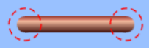
• | Spanningsmeter | 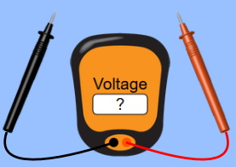

Uitvoeren en uitwerken
– Start de Phet-app op je iPad.

– Open de simulatie: “Circuit constructiedoos: gelijkstroom – Virtueel lab” (let op: er zijn twee simulaties, maar ééntje heeft “Virtueel lab” erachter staan).

– In figuur 1 staat de schakeling met de componenten van het virtuele lab.
Maak de schakeling van figuur 1 na op je iPad.
Verander ook rechts bovenin de stroom in “Conventioneel”.
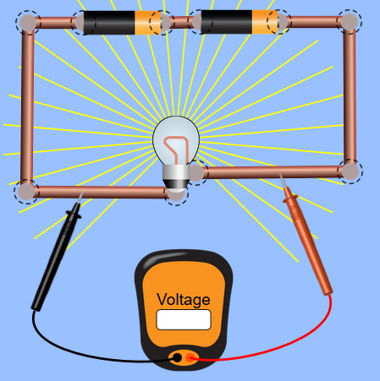

figuur 1
figuur 2

Het gaat verder…
De spanning van één batterij is standaard 9,0 V. Deze hoef je nu nog niet te veranderen.

1 Hoe groot is de spanning over het lampje? Vergeet de eenheid niet!

2 Welke formule kun je noteren voor de totale spanning als twee batterijen in serie staan?

3 Wat zou volgens jou de spanning over het lampje zijn als er drie batterijen in serie staan?

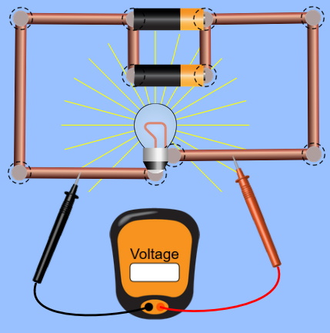
figuur 2
Verander vervolgens de schakeling
in de schakeling die in figuur 2 staat.

3 Hoe groot is de spanning nu over het lampje? Vergeet de eenheid niet!

4 Welke formule kun je noteren voor de totale spanning als twee batterijen parallel staan?

5 Wat zou volgens jou de spanning over het lampje zijn als er drie batterijen parallel staan?

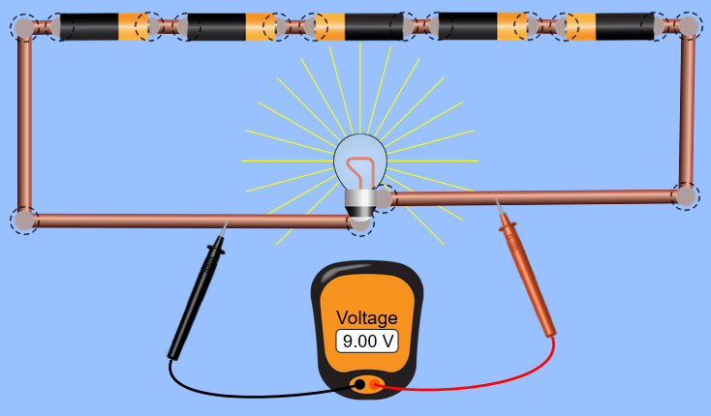
Maak tenslotte
figuur 3
de schakeling
in figuur 3.

6 Geef een natuurkundige verklaring waarom over het lampje maar 9,0 V staat, terwijl er,
in figuur 3, 5 batterijen in serie staan.

